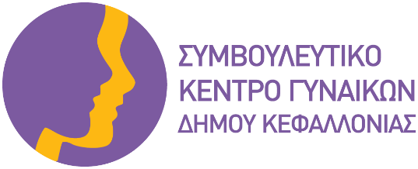
Χαροκόπου 46, Αργοστόλι 28100
Τηλ. 26710-20022
Ιστότοπος: http://kesykefallonia.blogspot.gr

ΥΠΟΣΤΗΡΙΚΤΙΚΕΣ ΥΠΗΡΕΣΙΕΣ ΓΙΑ ΤΟ ΘΕΜΑ ΤΗΣ ΕΜΦΥΛΗΣ ΒΙΑΣ

• Συμβουλευτικό Κέντρο Γυναικών Δήμου Κεφαλλονιάς Τηλ. 26710-20022 (Δευτέρα έως Παρασκευή 7:30-15:30)
Ε-mail: kesy@kefallonia.gov.gr
• Γενική Γραµµατεία Ισότητας των Φύλων (Γ.Γ.Ι.Φ.) Τηλεφωνική Γραµµή SOS: 15900, καθημερινά & Σαββατοκύριακα 24 ώρες
E-mail: sos15900@isotita.gr
• Εθνικό Κέντρο Κοινωνικής Αλληλεγγύης (Ε.Κ.Κ.Α.) Τηλεφωνική Γραµµή SOS: 197, καθημερινά & Σαββατοκύριακα 24 ώρες Τηλεφωνική Γραµµή SOS: 210-197 (για κλήσεις από την υπόλοιπη Ελλάδα)
• Γραφείο Ισότητας ∆ήµου Αθηναίων Τηλ.: 210 5244657
E-mail: isotita@cityofathens.gr
• Κέντρο Στήριξης Οικογένειας Ιεράς Αρχιεπισκοπής Τηλ.: 210 3811274, 210 3841536
E-mail: keso@otenet.gr
• Χαμόγελο του Παιδιού Τηλεφωνική Γραµµή SOS: 1056, καθημερινά & Σαββατοκύριακα 24 ώρες
E-mail: info@hamogelo.gr
• Ευρωπαϊκό ∆ίκτυο κατά της Βίας Τηλ.: 210 9225491
E-mail: info@antiviolence-net.eu

